兴县疾病预防控制中心

2 0 2 5 年 度 单 位 预 算 公 开

目 录

第一部分 概况 1
一、本单位职责 1
二、机构设置情况 1
第二部分 2025年单位预算报表 2
表一2025年预算收支总表 2
表二2025年预算收入总表 4
表三2025年预算支出总表 5
表四2025年财政拨款收支总表 6
表五2025年一般公共预算支出预算表（不含上年结转） 8
表六2025年一般公共预算安排基本支出分经济科目表（不含
上年结转） 9
表七2025年政府性基金预算收入表（不含上年结转） 10
表八2025年政府性基金预算支出表（不含上年结转） 11
表九2025年国有资本经营预算收支预算表（不含上年结转） 12
表十2025年财政拨款安排“三公”经费支出预算表 12
表十一2025年财政拨款安排机关运行经费预算表 13
表十二2025年项目支出预算表（本年预算） 14
表十三2025年项目支出预算表（上年结转） 15
第三部分 2025年度单位预算情况说明 16
一、单位预算收支数据变动情况及原因 16
二、收入预算情况说明 16
三、支出预算情况说明 16
四、财政拨款收支预算总体情况说明 16
五、一般公共预算支出情况说明 16
六、一般公共预算基本支出情况说明 17
七、“三公”经费增减变动原因说明 17
八、机关运行经费增减变动原因说明 18

九、政府采购情况 18
十、绩效管理情况 18
十一、国有资产占有使用情况 21
十二、其他说明 21
（一）政府购买服务指导性目录 21
（二）其他 21
第四部分 名词解释 80

第一部分 概况

一、本单位职责
（一）根据国家有关法律法规的规定，对影响人群生存环境卫生质量的危险因素进行食品、职业、环境、放射、学校卫生等卫生学监测，对传染病、地方病、寄生虫病、慢性非传染性疾病、职业病、公害病、学生常见病及意外伤害、 中毒等发生、分布和发展的规律进行流行病学监测，并制定预防控制对策。
（二）为有关部门拟订与疾病预防控制和公共卫生相关的法律、法规、规章、政策、标准、规划等提供科学依据，为卫生行政部门提供决策咨询。
（三）为有关部门拟订并实施疾病预防控制工作方案，对方案实施进行质量和效果评估。
（ 四）对传染病的发生、流行和中毒、污染事件进行调查处理，为救灾防病和解决重大公共卫生问题提供技术支持。
（五）实施预防接种，负责预防用生物制品的使用与管理。
（六）负责人员培训指导技术规范和技术措施的实施；承担爱国卫生运动中与疾病预防控制有关的技术指导。
（七）开展健康教育与健康促进，参与社会公共卫生服务工作，促进社会健康环境的建立和人群健康行为的技术指导。
（八）承担疾病预防控制及有关公共卫生信息的报告、管理和预测、预报，为疾病预防控制提供科学依据。
（九）开展卫生防病检验和实验室质量控制；按照国家有关法律法规规定和卫生行政部门授权或委托，承担卫生监督监测检验、预防性健康检查、健康相关产品的技术审核和卫生质量检验、鉴定；对新建、改建、扩建建设项目的选址、设计和竣工验收进行卫生学评价。
（十）进行应用性医学科学研究，开发和推广先进技术。
（十一）开展对外交流与合作，引进和推广新技术、新方法。
（十二） 向社会提供相关的预防保健信息、健康咨询和预防医学诊疗等专业技术服务。
（十三）完成县委、县政府及县卫生健康和体育局交办的其它任务。

二、机构设置情况
本单位属二级预算单位，无下设单位。
内设科室包括：防疫科、性病艾滋病防治科、地病科、结核病防治科、病媒生物科、检验科、预防性健康检查中心、慢性病防治科、办公室、兴县健康教育所、卫生监督所。

第二部分 2025年单位预算报表

预算公开表1

2025年预算收支总表
单位名称：兴县疾病预防控制中心 |  |  | 单位：万元
收入 |  | 支出
项目 | 2025年 | 项目 | 2025年合计 | 当年预算安排 | 上年结转安排
一、一般公共预算 | 1193.13 | 一、一般公共服务支出
二、政府性基金预算 |  | 二、外交支出
三、国有资本经营预算 |  | 三、国防支出
四、财政专户管理资金 |  | 四、公共安全支出
五、单位资金 |  | 五、教育支出
 |  | 六、科学技术支出
 |  | 七、文化旅游体育与传媒支出
 |  | 八、社会保障和就业支出 | 69.35 | 69.35
 |  | 九、社会保险基金支出
 |  | 十、卫生健康支出 | 1071.99 | 1071.99
 |  | 十一、节能环保支出
 |  | 十二、城乡社区支出
 |  | 十三、农林水支出
 |  | 十四、交通运输支出
 |  | 十五、资源勘探工业信息等支出
 |  | 十六、商业服务业等支出
 |  | 十七、金融支出
 |  | 十八、援助其他地区支出
 |  | 十九、自然资源海洋气象等支出
 |  | 二十、住房保障支出 | 51.79 | 51.79
 |  | 二十一、粮油物资储备支出

 |  | 二十二、国有资本经营预算支出
 |  | 二十三、灾害防治及应急管理支出
 |  | 二十四、预备费
 |  | 二十五、其他支出
 |  | 二十六、转移性支出
 |  | 二十七、债务还本支出
 |  | 二十八、债务付息支出
 |  | 二十九、债务发行费用支出
 |  | 三十、抗疫特别国债安排的支出
本年收入合计 | 1193. 13 | 本年支出合计 | 1193. 13 | 1193. 13
上年结转 |  | 年终结转
收入总计 | 1193. 13 | 支出总计 | 1193. 13 | 1193. 13

 |  |  |  |  |  |  | 预算公开表2

2025年预算收入总表
单位名称：兴县疾病预防控制中心 |  |  |  |  |  |  | 单位：万元
项目 |  | 本年收入 |  |  |  |  |  | 上年结转
科目编码 | 科目名称 | 合计 | 一般公共预算 | 政府性基金 | 国有资本经营预算 | 财政专户管理资金 | 单位资金
合计 |  | 1193. 13 | 1193. 13
208 | 社会保障和就业支出 | 69.35 | 69.35
20805 | 行政事业单位养老支出 | 69.35 | 69.35
2080502 | 事业单位离退休 | 9.95 | 9.95
2080505 | 机关事业单位基本养老保险缴费支出 | 59.40 | 59.40
210 | 卫生健康支出 | 1071.99 | 1071.99
21004 | 公共卫生 | 1046.95 | 1046.95
2100401 | 疾病预防控制机构 | 1016.99 | 1016.99
2100409 | 重大公共卫生服务 | 29.96 | 29.96
21011 | 行政事业单位医疗 | 25.03 | 25.03
2101102 | 事业单位医疗 | 24.13 | 24.13
2101199 | 其他行政事业单位医疗支出 | 0.90 | 0.90
221 | 住房保障支出 | 51.79 | 51.79
22102 | 住房改革支出 | 51.79 | 51.79
2210201 | 住房公积金 | 51.79 | 51.79

 |  |  |  | 预算公开表3

2025年预算支出总表
单位名称：兴县疾病预防控制中心 |  |  |  | 单位：万元
项目 |  | 2025年预算数
科目编码 | 科目名称 | 合计 | 基本支出 | 项目支出
合计 |  | 1193. 13 | 685. 24 | 507. 88
208 | 社会保障和就业支出 | 69.35 | 69. 35
20805 | 行政事业单位养老支出 | 69.35 | 69. 35
2080502 | 事业单位离退休 | 9.95 | 9.95
2080505 | 机关事业单位基本养老保险缴费支出 | 59.40 | 59.40
210 | 卫生健康支出 | 1071.99 | 564. 10 | 507. 88
21004 | 公共卫生 | 1046.95 | 539. 07 | 507. 88
2100401 | 疾病预防控制机构 | 1016.99 | 539.07 | 477.92
2100409 | 重大公共卫生服务 | 29.96 |  | 29.96
21011 | 行政事业单位医疗 | 25.03
2101102 | 事业单位医疗 | 24.13 | 24.13
2101199 | 其他行政事业单位医疗支出 | 0.90 | 0.90
221 | 住房保障支出 | 51.79 | 51. 79
22102 | 住房改革支出 | 51.79 | 51. 79
2210201 | 住房公积金 | 51.79 | 51.79

 |  |  |  |  | 预

2025年财政拨款收支总表
单位名称：兴县疾病预防控制中心 |  |  |  |  |  | 单位：万元
收入 |  | 支出
项目 | 金额 | 项目 | 金额
 |  |  | 小计 | 一般公共预算 | 政府性基金预算 | 国有资本经营预算
一、一般公共预算 | 1193.13 | 一、一般公共服务支出
二、政府性基金预算 |  | 二、外交支出
三、 国有资本经营预算 |  | 三、 国防支出
 |  | 四、公共安全支出
 |  | 五、教育支出
 |  | 六、科学技术支出
 |  | 七、文化旅游体育与传媒支出
 |  | 八、社会保障和就业支出 | 69.35 | .35
 |  | 九、社会保险基金支出
 |  | 十、卫生健康支出 | 1071.99 | 1071.99
 |  | 十一、节能环保支出
 |  | 十二、城乡社区支出
 |  | 十三、农林水支出
 |  | 十四、交通运输支出
 |  | 十五、资源勘探工业信息等支出
 |  | 十六、商业服务业等支出
 |  | 十七、金融支出
 |  | 十八、援助其他地区支出
 |  | 十九、 自然资源海洋气象等支出
 |  | 二十、住房保障支出 | 51.79 | 51.79
 |  | 二十一、粮油物资储备支出
 |  | 二十二、 国有资本经营预算支出
 |  | 二十三、灾害防治及应急管理支出
 |  | 二十四、预备费
 |  | 二十五、其他支出
 |  | 二十六、转移性支出
 |  | 二十七、债务还本支出
 |  | 二十八、债务付息支出
 |  | 二十九、债务发行费用支出
 |  | 三十、抗疫特别国债安排的支出
本年收入合计 | 1193. 13 | 本年支出合计 | 1193. 13 | 1193. 13

上年财 |  | 年终结转
一、一般公共预算
二、政府性基金预算
三、 国有资本经营预算
收入总计 | 1193. 13 | 支出总计 | 1193. 13 | 1193. 13

2025年一般公共预算支出预算表 (不含上年结转)
单位名称：兴县疾病预防控制中心 |  |  |  | 单位：万元
项目 |  | 2025年预算数
科目编码 | 科目名称 | 合计 | 基本支出 | 项目支出
合计 |  | 1193. 13 | 685. 24 | 507. 88
208 | 社会保障和就业支出 | 69.35 | 69.35
20805 | 行政事业单位养老支出 | 69.35 | 69.35
2080502 | 事业单位离退休 | 9.95 | 9.95
2080505 | 机关事业单位基本养老保险缴费支出 | 59.40 | 59.40
210 | 卫生健康支出 | 1071.99 | 564.10 | 507.88
21004 | 公共卫生 | 1046.95 | 539.07 | 507.88
2100401 | 疾病预防控制机构 | 1016.99 | 539.07 | 477.92
2 | 重大公共卫生服务 | 29.96 |  | 9.96
11 | 行政事业单位医疗 | 25.03 | 25.0
2101102 | 事业单位医疗 | 24.13 | .
2101199 | 其他行政事业单位医疗支出 | 0.90 | .90
221 | 住房保障支出 | 51.79 | 51.79
22102 | 住房改革支出 | 51.79 | 51.79
2210201 | 住房公积金 | 51.79 | 51.79

2025年一般公共预算安排基本支出分经济科目表 (不含上年结转)
单位名称：兴县疾病预防控制中心 |  |  |  | 单位：万元
部门预算支出经济科目名称 | 政府预算支出经济科目名称 | 2025年预算数
 |  | 合计 | 人员经费 | 公用经费
合计 |  | 685. 24 | 644. 38 | 40. 87
工资福利支出 |  | 623.04 | 623.04
基本工资 | 工资福利支出 | 218.34 | 218.34
津贴补贴 | 工资福利支出 | 62.75 | 62.75
绩效工资 | 工资福利支出 | 144.21 | 144.21
机关事业单位基本养老保险缴费 | 工资福利支出 | 59.40 | 59.40
职工基本医疗保险缴费 | 工资福利支出 | 24.13 | 24.13
其他社会保障缴费 | 工资福利支出 | 3.13 | 3.13
公积金 | 住房公积金 | 51.79 | 51.79
其他工资福利支出 | 工资福利支出 | 59.29 | .
商品和服务支出 |  | 40.87 |  | 40.87
取暖费 | 商品和服务支出 | 4. |  | 4.35
工会经费 | 商品和服务支出 | 7. |  | 7.43
福利费 | 商品和服务支出 | 12.99 |  | 12.99
公务用车运行维护费 | 公务用车运行维护费 | 4.00 |  | 4.00
其他商品和服务支出 | 商品和服务支出 | 12.10 |  | 12.10
对个人和家庭的补助 |  | 21.34 | 21.34
退休费 | 离退休费 | 20.03 | 20.03
其他对个人和家庭的补助 | 其他对个人和家庭的补助 | 1.31 | 1.31

2025年政府性基金预算收入表 (不含上年结转)
单位名称：兴县疾病预防控制中心 |  | 单位:万元
项目 |  | 政府性基金收入预算
收入科目编码 | 科目名称
合计
注: 本表无数据

2025年政府性基金预算支出表 (不含上年结转)
单位名称：兴县疾病预防控制中心 |  |  |  | 单位:万元
科目编码 | 科目名称 | 合计 | 基本支出 | 项目支出
合计
注: 本表无数据

2025年国有资本经营预算收支预算表 (不含上年结转)
单位名称：兴县疾病预防控制中心 |  |  |  |  |  |  | 单位：万元
国有资本经营预算收入 |  |  | 国有资本经营预算支出
项目 |  | 国有资本经营收入预算 | 科目编码 | 科目名称 | 合计 | 基本支出 | 项目支出
收入科目编码 | 科目名称
合计
注：本表无数据

 |  |  |  | 预算公开表10
2025年财政拨款安排 "三公" 经费支出预算表
单位名称：兴县疾病预防控制中心 |  |  |  | 单位:万元
项目 | 2025年预算数
 | 合计 | 一般公共预算 | 政府性基金预算 | 国有资本经营预算
因公出国（境） 费
公务接待费
公务用车购置及运行费 | 4.00 | 4.00
①公务用车购置费
②公务用车运行维护费 | 4.00 | 4.00
合计 | 4.00 | 4.00

2025年财政拨款安排机关运行经费预算表
单位名称：兴县疾病预防控制中心 |  |  |  | 单位:万元
单位名称 | 2025预算数
 | 合计 | 一般公共预算 | 政府性基金预算 | 国有资本经营预算
部门合计
注：本表无数据

2025年项目支出预算表 (本年预算)
单位名称：兴县疾病预防控制中心 |  |  |  |  | 单位：万元
项目名称 | 合计 | 2025年财政拨款 |  |  | 财政专户管理资金 | 单位资金
 |  | 一般公共预算 | 政府性基金预算 | 国有资本经营预算
1 | 2 | 3 | 4 | 5 | 6 | 7
兴县疾病预防控制中心 | 507.88 | 507.88
2025年县级配套职业病防治工作经费 | 3.00 | 3.00
2025年县级配套预防接种运行费 | 20.00 | 20.00
2025年县级配套学校结核病筛查购试剂及冷链运行费 | 35.00 | 35.00
县级配套传染病防治与突发公急 | 8.00 | 8.00
25年县级配套精神病障碍患者监护人“ 以奖代补 ”补助资金 | 120.00 | 120.00
2025年县级配套地方病监测防治经费 | 5.00 | 5.00
2025年县级配套鼠疫监测防治经费 | 5.00 | 5.00
2025年县级配套结核病防治经费 | 5.00 | 5.00
2025年县级配套艾滋病防治经费 | 3.00 | 3.00
疾控中心基本公共卫生服务补助资金 | 14.00 | 14.00
2025年县级配套精神障碍患者免费送药费用 | 130.00 | 130.00
2025年县级配套精神障碍患者服务管理宣传教育经费 | 3.00 | 3.00
2025年中央财政重大公共卫生服务补助资金（精神卫生）晋财社【2024】216号 | 3.63 | 3.63
2025年中央财政重大公共卫生服务补助资金（慢性病非传染性疾病防治）晋财社【2024】216号 | 0.32 | 0.32
2025年中央财政重大公共卫生服务补助资金（重点传染病及健康危害 检测食品安全）晋财社【2024】 | 1.00 | 1.00
2025年中央财政重大 务补  助资金（艾滋病防 【2024】  216号 | 3.70 | 3.70
2025年 公共卫生服务补  助资 病及健康危害因素监  测）晋 2024】216号 | 21.31 | 21.31
副高职称补助 | 8.56 | 8.56
2023年免费接种流感疫苗运行经费 | 50.00 | 50.00
2025年县级配套水质监测工作经费 | 38.36 | 38.36
卫生监督执法工作经费 | 10.00 | 10.00
2025年双随机/一公开检查经费 | 10.00 | 10.00
2025年疾控中心正常工作所需 | 10.00 | 10.00

2025年项目支出预算表 (上年结转)
单位名称：兴县疾病预防控制中心 |  |  |  | 单位：万元
项目名称 | 合计 | 2025年财政拨款
 |  | 一般公共预算 | 政府性基金预算 | 国有资本  经营预算
1 | 2 | 3 | 4 | 5
注: 本表无数据

第三部分 2025年度单位预算情况说明

一、单位预算收支数据变动情况及原因
2025年度兴县疾病预防控制中心预算收入总计1,193.13万元，其中：本年收入1,193.13万元，上年结转0万元，比上年增加76.47万元，增长6.85%，主要原因是项目县级配套预算增加。；本年单位预算支出总计1,193.13万元，其中：本年预算安排1,193.13万元，上年结转0万元，比上年增加76.47万元，增长6.85%，主要原因是项目县级配套预算增加。

二、收入预算情况说明
2025年度兴县疾病预防控制中心预算收入1,193.13万元，主要包括一般公共预算拨款收入1,193.13万元， 占100.00%；政府性基金预算拨款收入0万元， 占0%； 国有资本经营预算拨款收 0万元， 占0%；财政专户管理资金收入0万元， 占0%；单位资金0万元， 占0%； 结转
, 占0%。

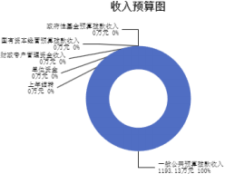

三、支出预算情况说明
2025年度兴县疾 控制中心支出预算1193.13万元，其中：基本支出685.24万元， 占
57.43%；项 .88万元， 占42.57%。

四、财政拨款收支预算总体情况说明
2 年度兴县疾病预防控制中心财政拨款收支总预算1,193.13万元。其中：一般公共预算拨款1,193.13万元，政府性基金预算拨款0万元， 国有资本经营预算拨款0万元。其中： 当年拨款收入1,193.13万元，上年结转收入0万元。支出包括：社会保障和就业支出69.35万元、卫生健康支出1,071.99万元、住房保障支出51.79万元等。

五、一般公共预算支出情况说明
（一）一般公共预算当年支出规模变化情况
2025年度兴县疾病预防控制中心一般公共预算当年支出1,193.13万元,比上年增加113.54万元，增长10.52%。
（二）一般公共预算当年支出结构情况
年度兴县疾病预防控制中心一般公共预算当年支出1,193.13万元,主要 下方
：社会保障和就业支出69.35万元；卫生健康支出1,071.99万元， 占89. 保障支出
51.79万元， 占4.34%等。

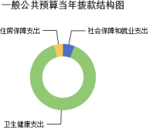

六、一般公共预算基本支出情况说明
2025年度兴县疾病预防控制中心一般公共预算安排基本支出685.24万元，其中：
员经费644.38万元，主要包括：其他对个人和家庭的补助、其他工资福利 、其他
保障缴费、绩效工资、基本工资、机关事业单位基本养老保险缴费、 、住房公积
金、职工基本医疗保险缴费、津贴补贴等；
公用经费40.87万元，主要包括：公务用车运行维护费、福利费、其他商品和服务支出、工会经费、取暖费等。

七、 "三公"经费增减变动原因说明
2025年兴县疾病预防控制中心财政拨款安排的“ 三公 ”经费预算4.00万元比2024年减少4.00万元，主要原因是2024年“ 三公“ 经费为4万，2024年机构改革卫生监督所又并来2辆车，但编制已生成无法修改，在执行中按实际2辆车执行，因此定额定员经费中实际编制4万元车辆运行维护费。。
其中： 因公出国（境）费0万元，与上年预算数相同；公务接待费0万元，与上年预算数相同；公务用车购置及运行费4.00万元，与上年相比预算数减少4.00万元，主要原因是2024年“ 三公“经费为4万， 24年机构改革卫生监督所又并来2辆车，但编制已生成无法修改，在执行中按 行，因此定额定员经费中实际编制4万元车辆运行维护费。，公务用
车运行 . 0万元，与上年相比预算数减少4.00万元，主要原因是2024年“ 三公“
为4万， 24年机构改革卫生监督所又并来2辆车，但编制已生成无法修改，在执行中按 际2辆车执行，因此定额定员经费中实际编制4万元车辆运行维护费。；公务用车购置费0万元，与上年预算数相同。

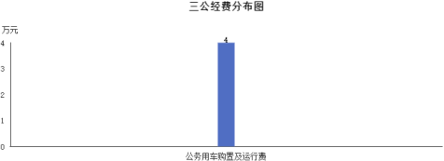

八、机关运行经费增减变动原因说明
本单位无机关运行经费。

九、政府采购情况
2025年兴县疾病预防控制中心政府采购预算总额4.00万元。其中：政府采购货物预算0.99万元、政府采购工程预算0万元、政府采购服务预算3.01万元。

十、绩效管理情况
1、整体绩效目标
2025年编报单位整体绩效目标，涉及资金88.36万元.
2、项目绩效目标
2025年兴县疾病预防控制中心纳入绩效目标管理的二级项目2个，共计金额88.36万元。 ： 他运转类项目2个，涉及金额88.36万元；特定目标类项目0个，涉及金 。公
目绩效目标2个，涉及项目金额88.36万元， 占部门（单位）项目支 。其中：
其他运转类项目0个，涉及项目金额0万元；特定目标类项目0个，涉 额0万元。
（项目绩效目标表公开情况见附件）

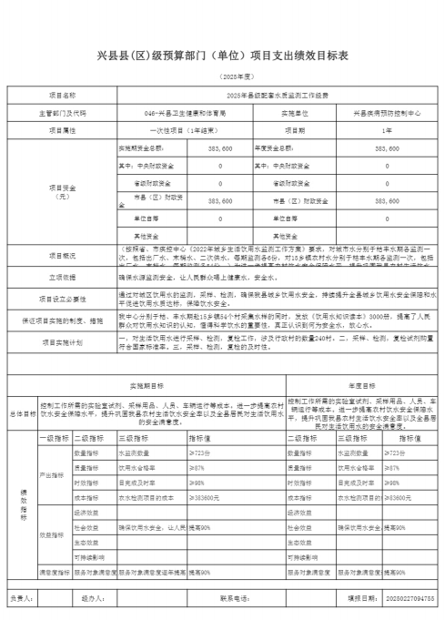

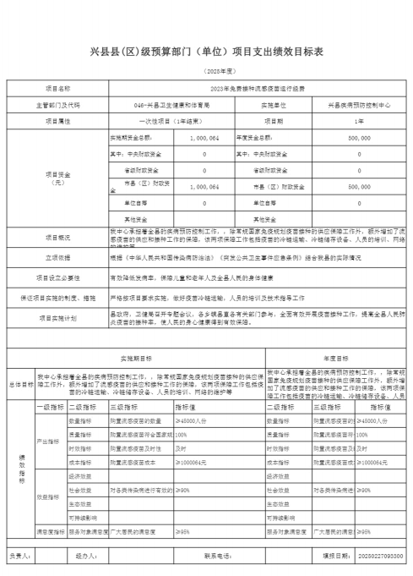

十一、 国有资产占有使用情况
1、车辆情况：
截至2024年12月31 日，兴县疾病预防控制中心共有公务用车编制2辆，实有4辆，其中：领导用车0辆，机要通信用车0辆，应急保障用车4辆，执法执勤用车0辆，特种专业技术用车0辆，事业单位业务用车0辆，其他公务用车0辆。
2、房屋情况：
截至2024年12月31 日，兴县疾病预防控制中心使用的办公用房建筑总面积1458.56平方米。
3、其他国有资产占有使用情况：
截至2024年12月31 日，兴县疾病预防控制中心占有使用价值50万元（原值） 以上的通用设备0台（套） ；兴县疾病预防控制中心占有使用价值100万元（原值） 以上的通用设备0台（套）。

十二、其他说明

（一）政府购买服务指导性目录
无

（二）其他
无

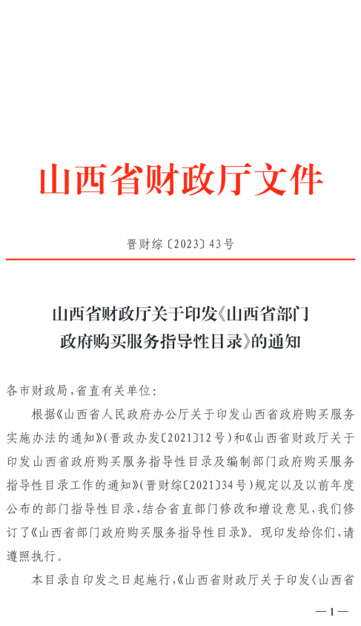



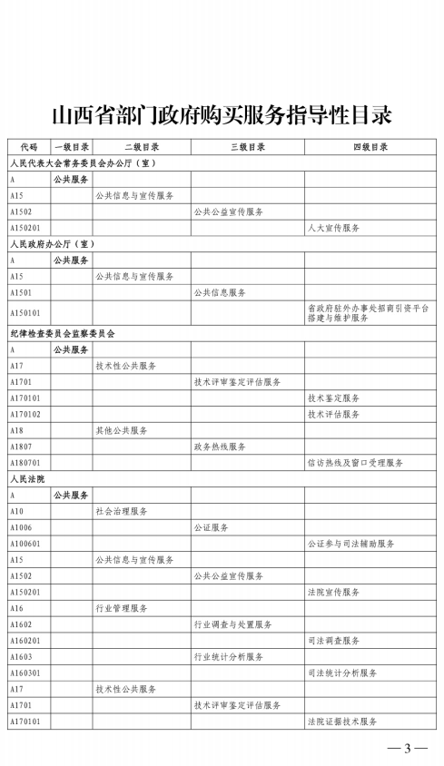

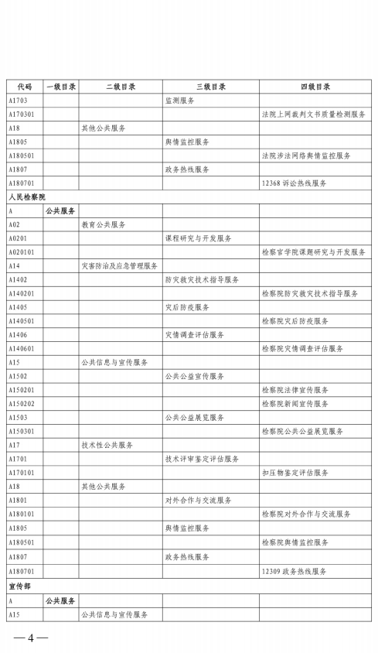

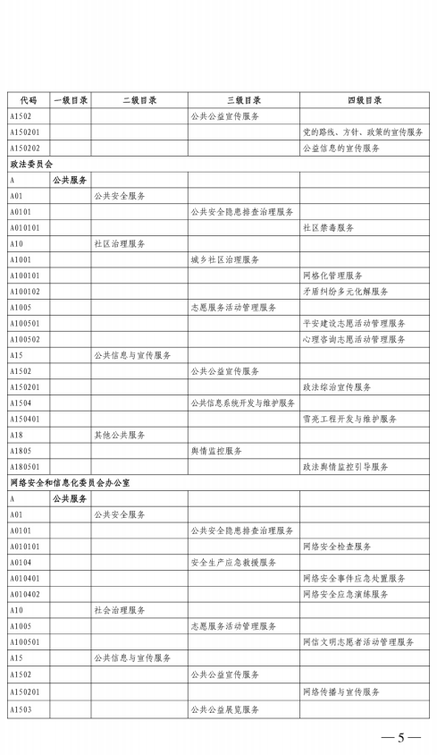

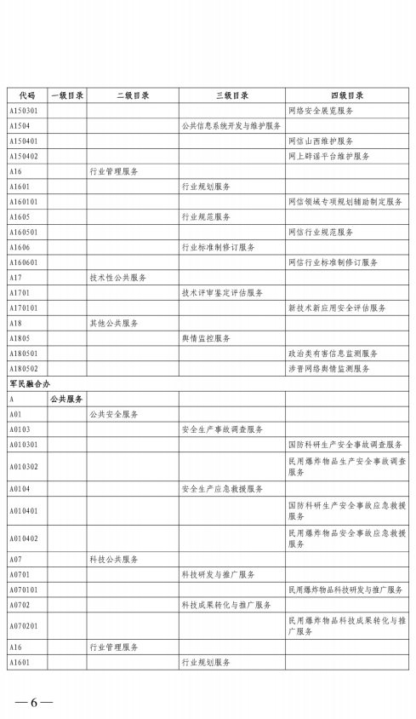

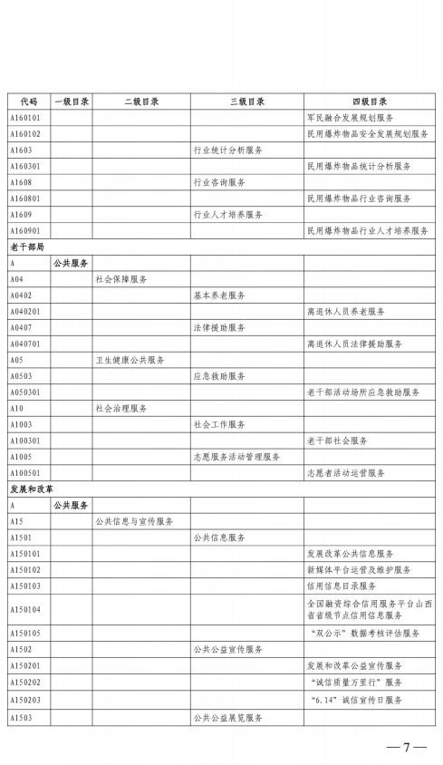

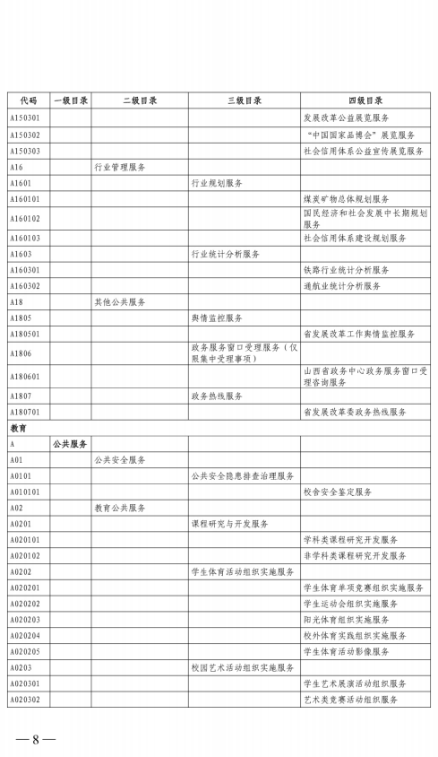

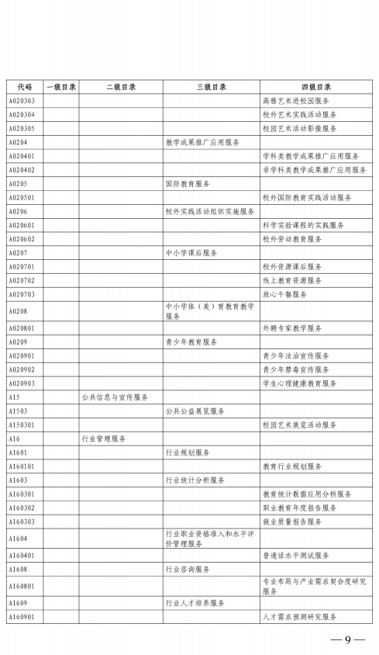

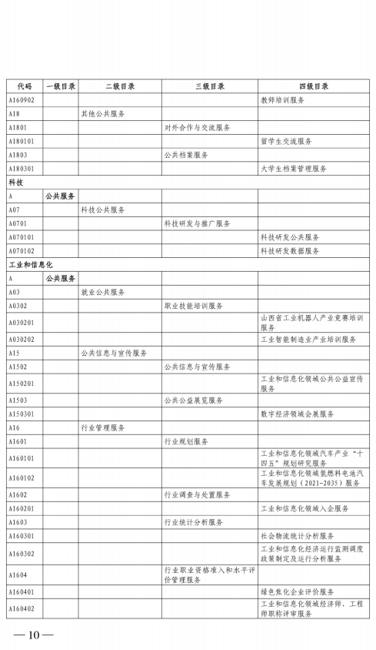

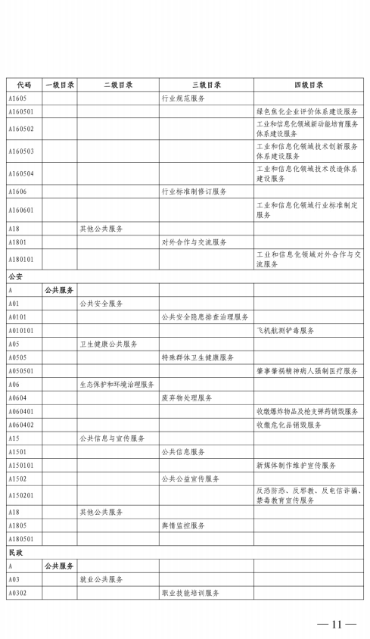

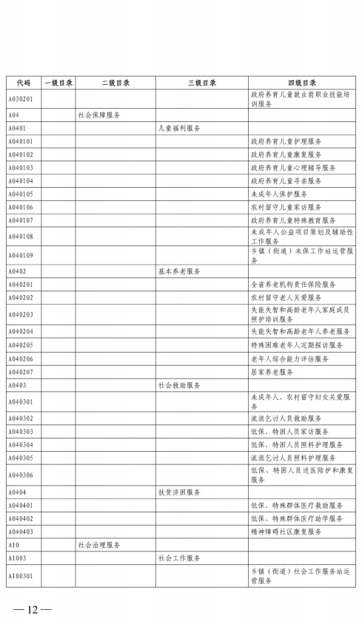

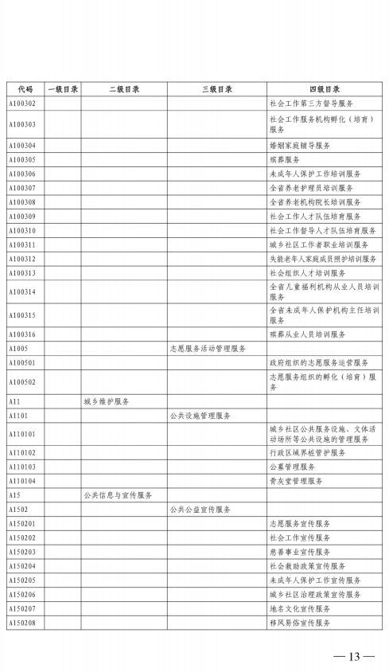

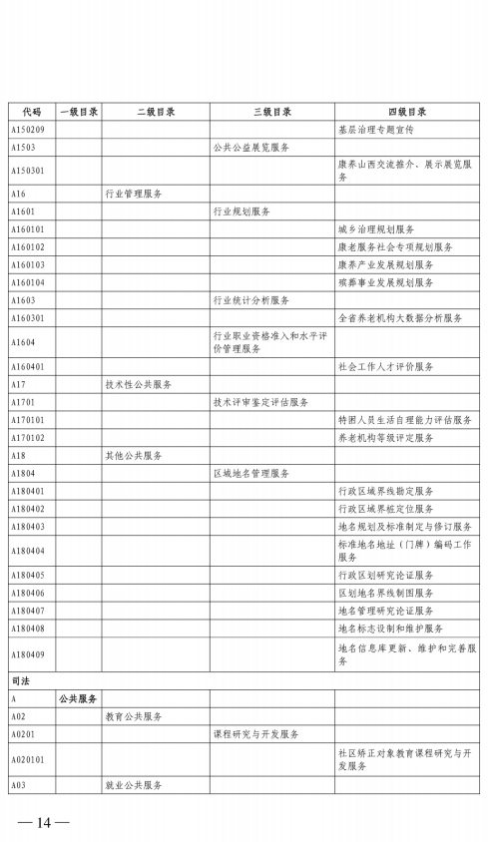

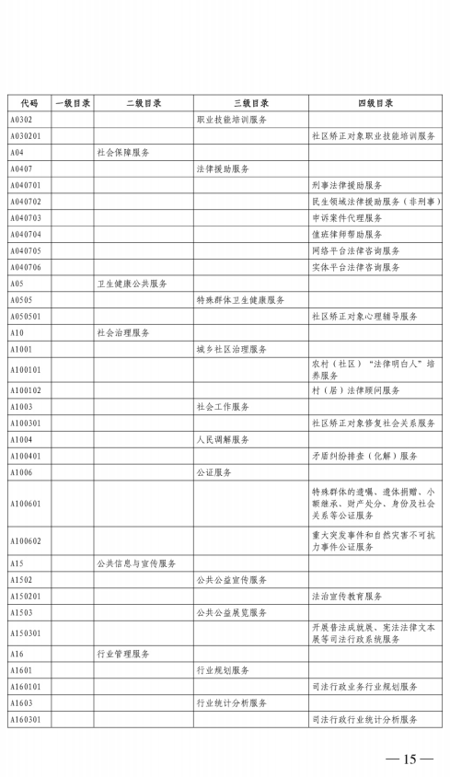

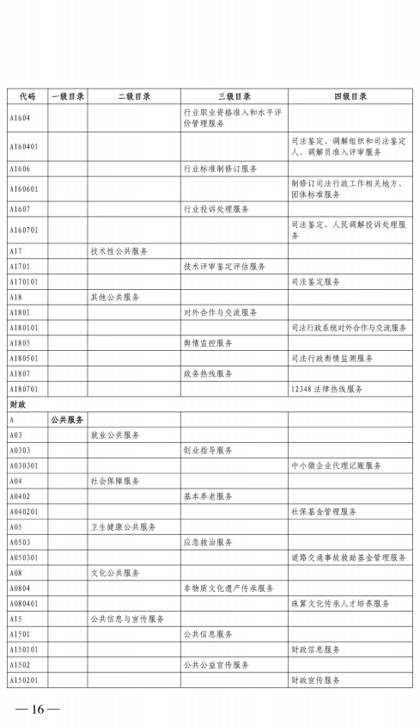

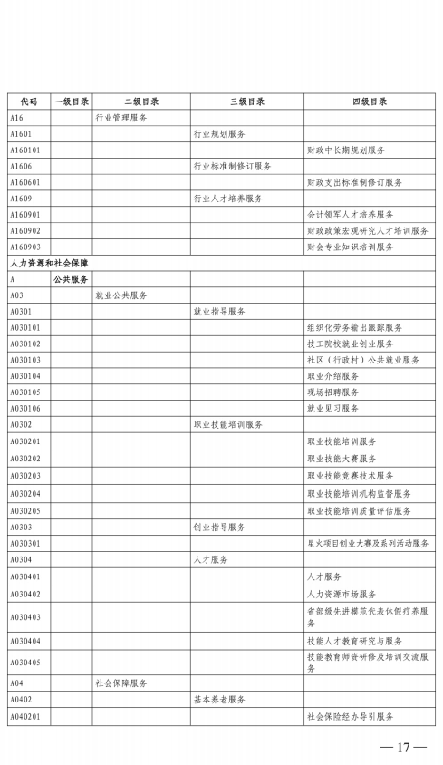

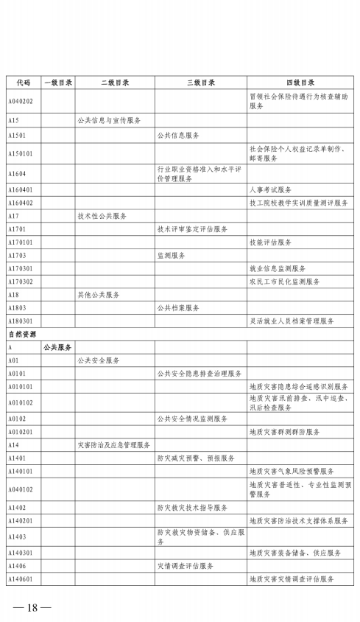

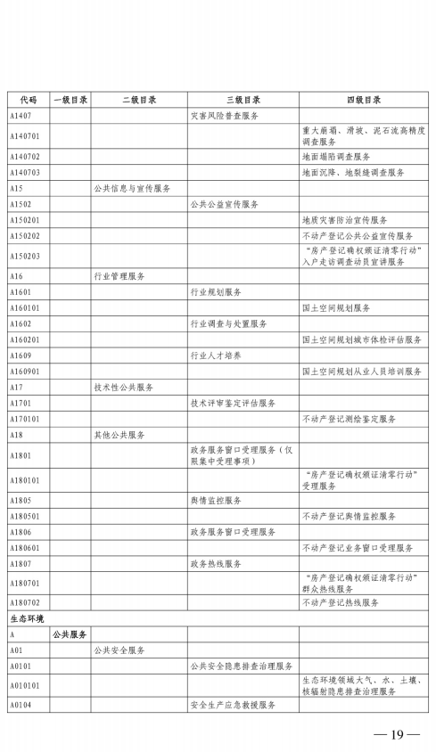

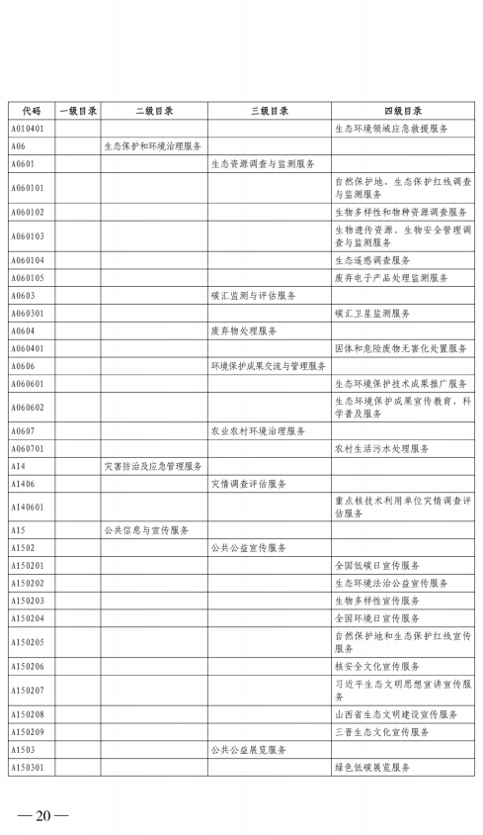

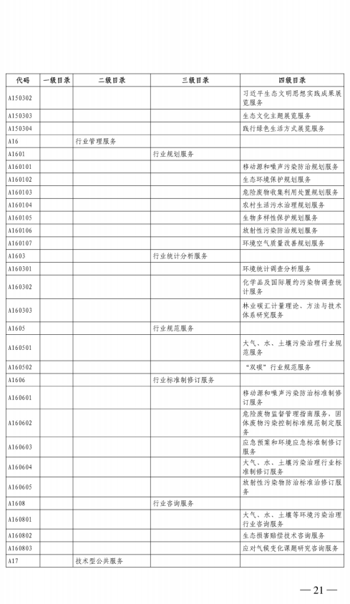

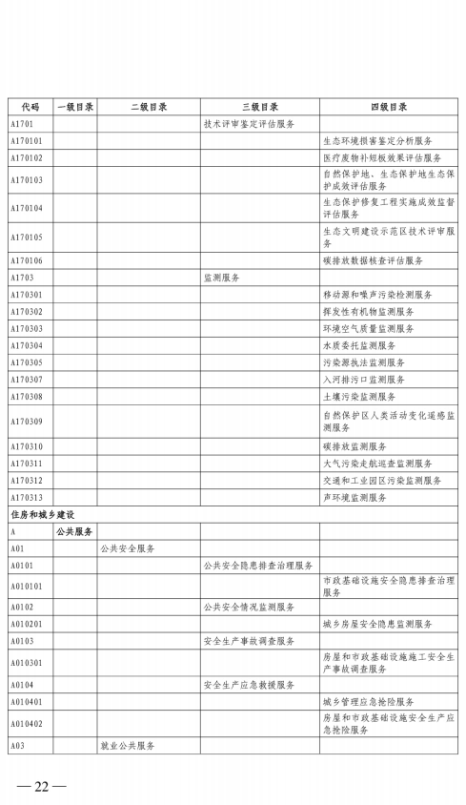

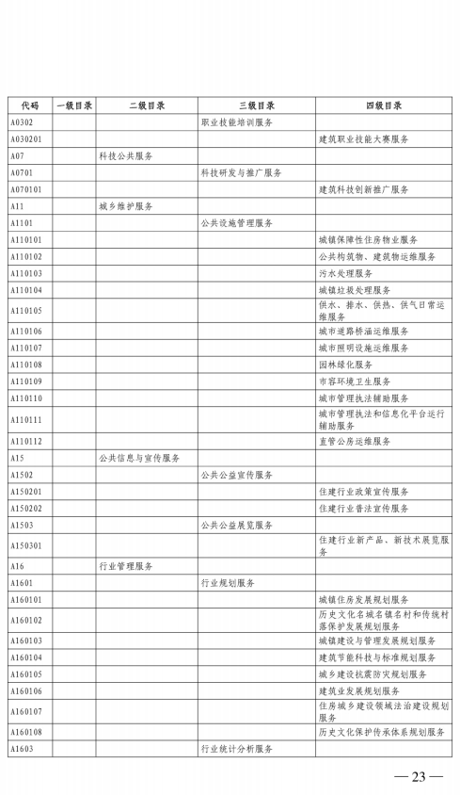

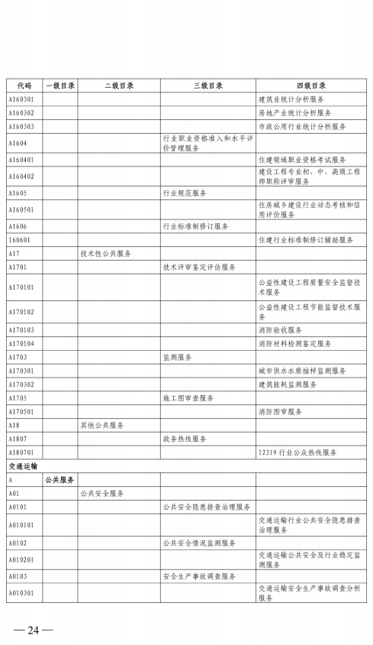

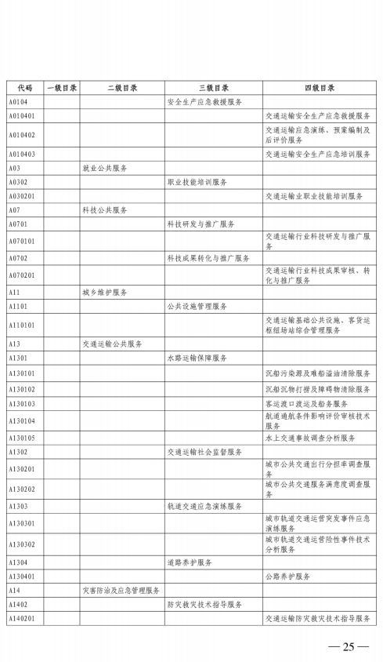

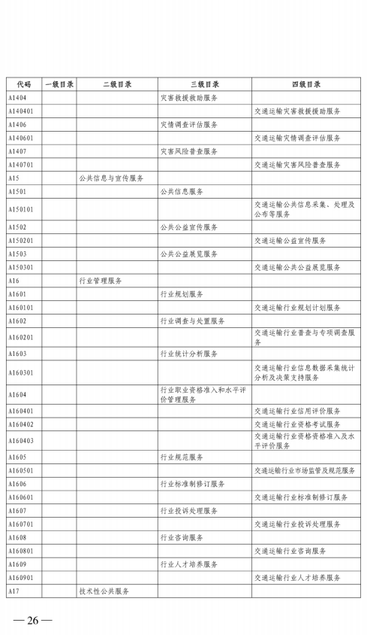

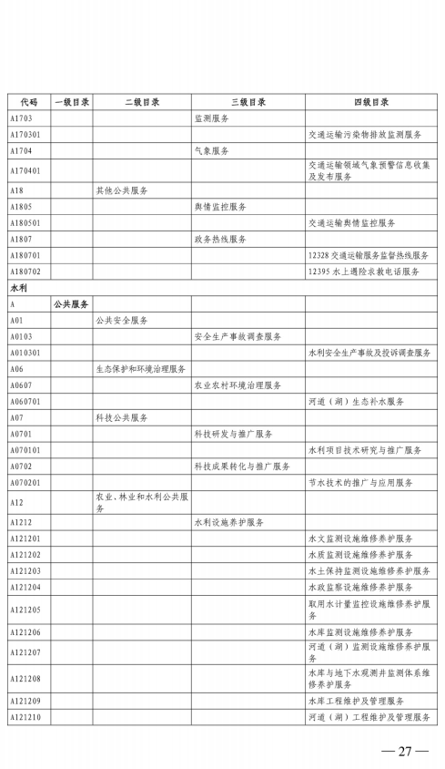

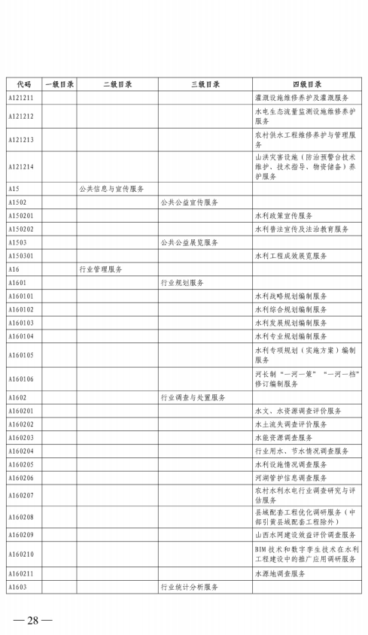

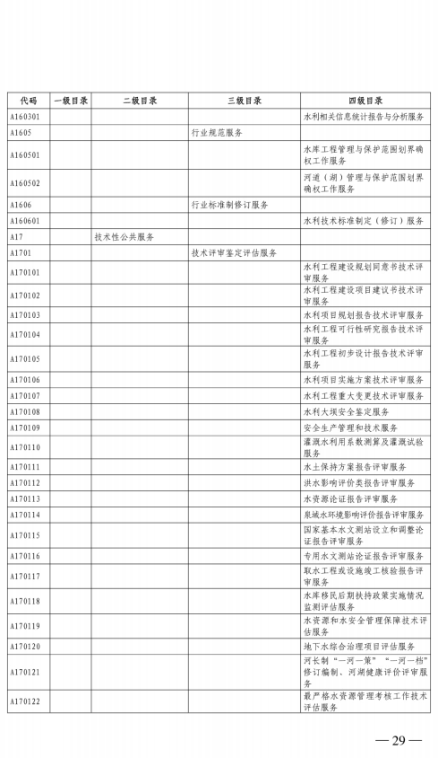

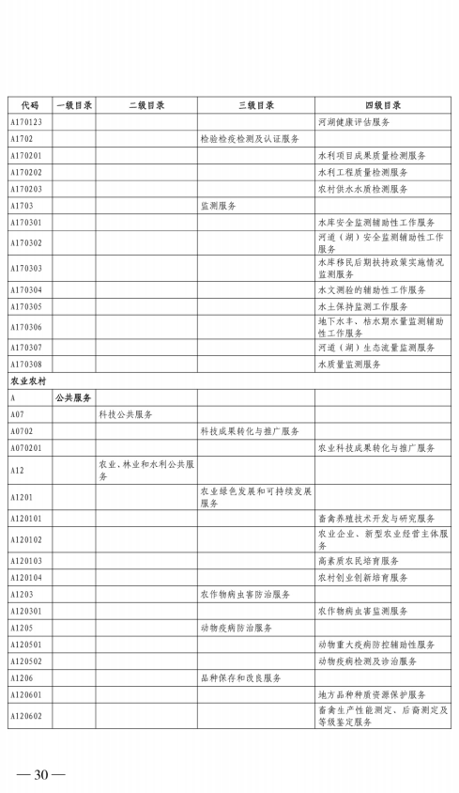

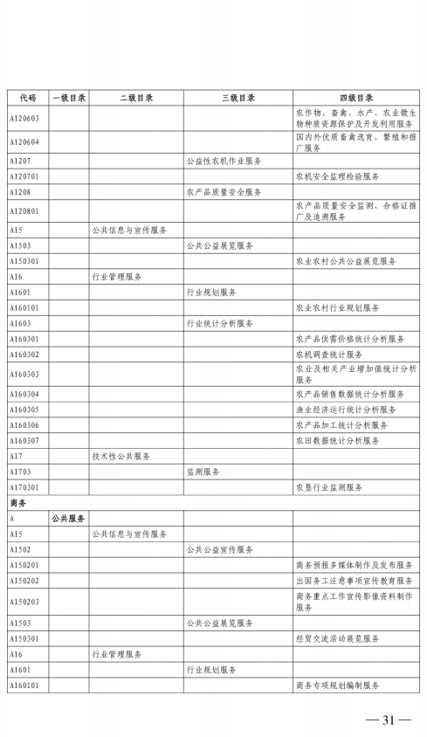

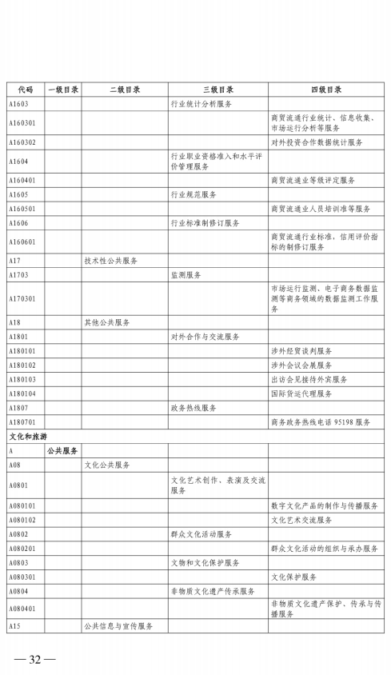

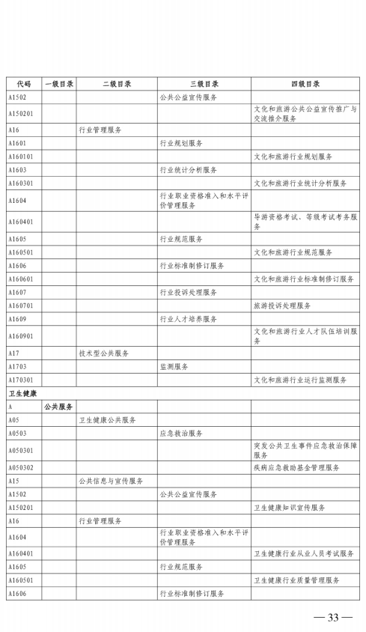

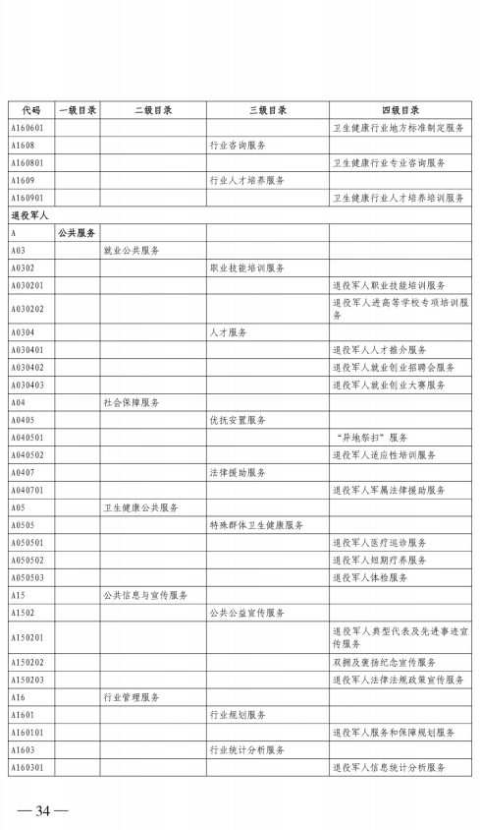

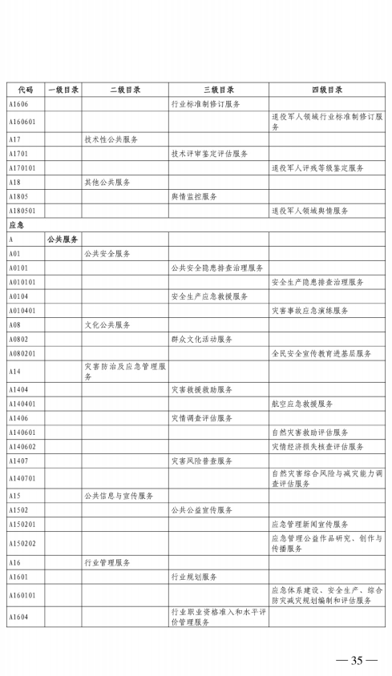

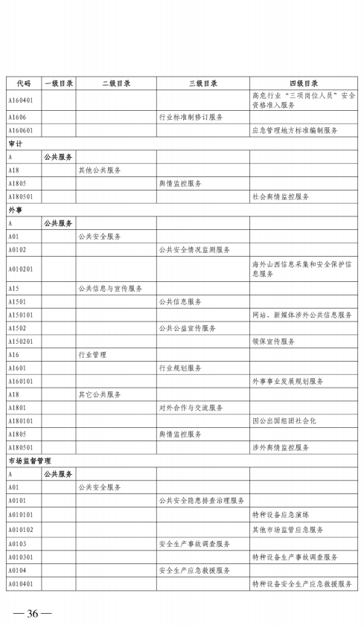

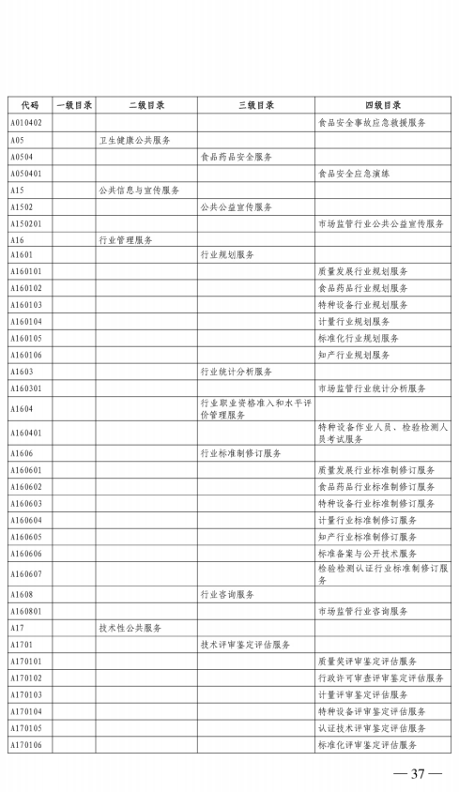

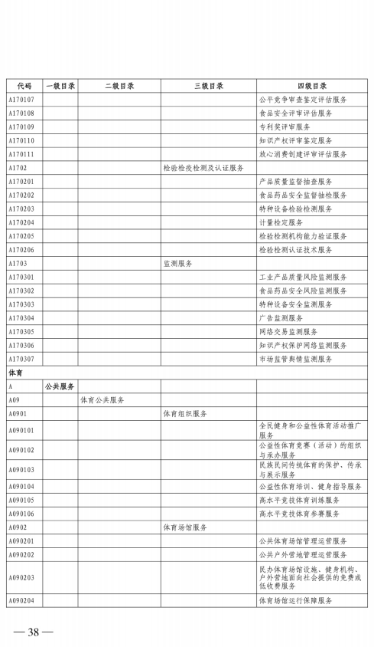

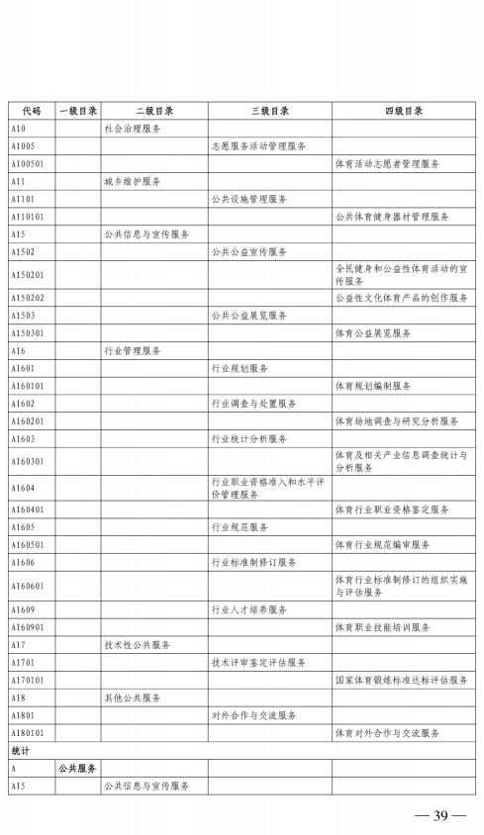

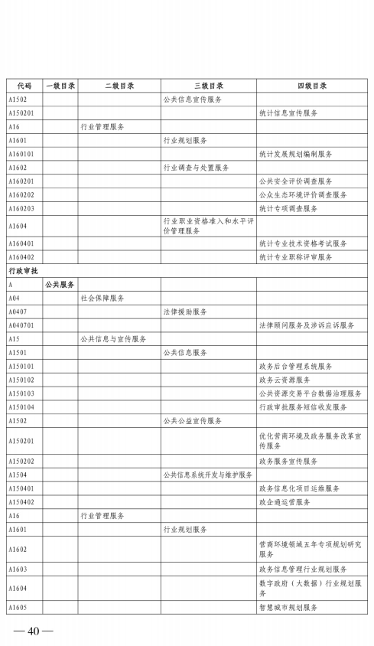

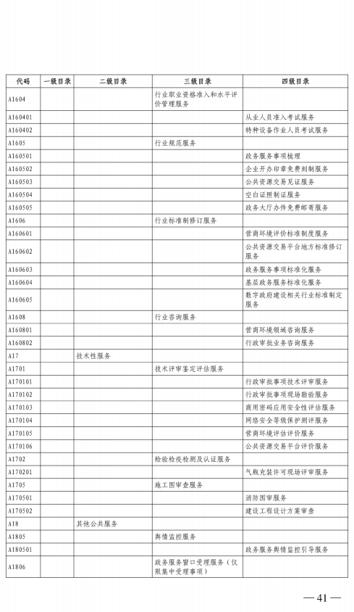

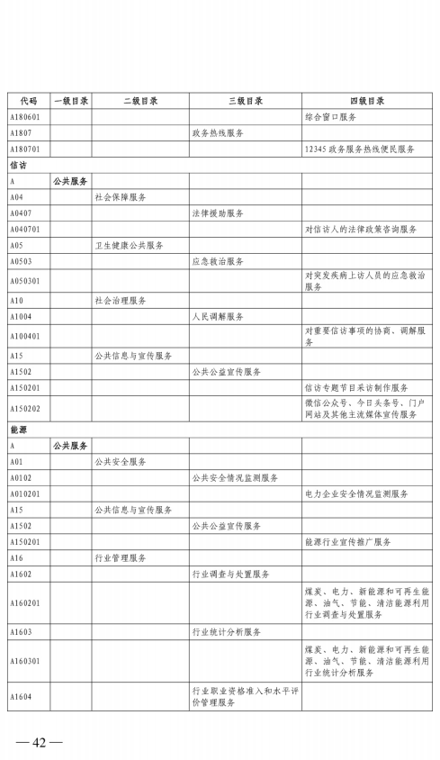

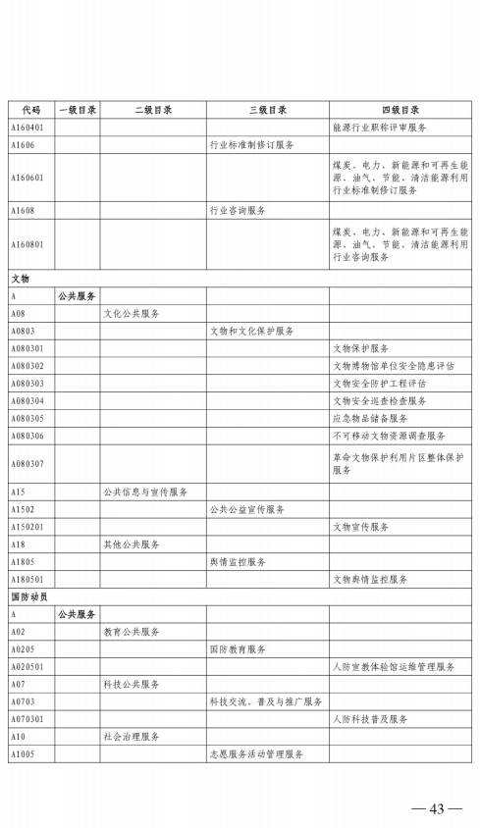

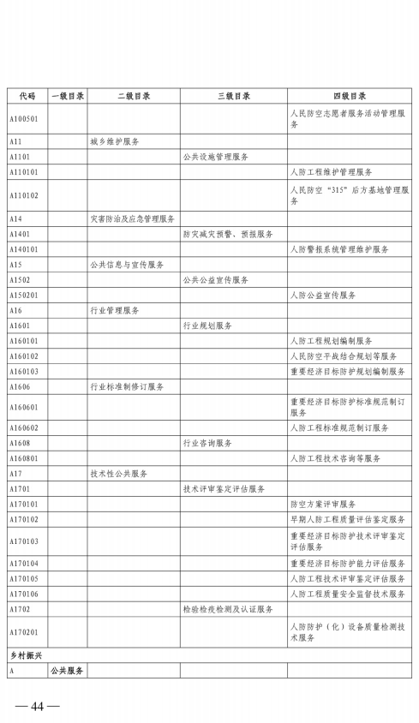

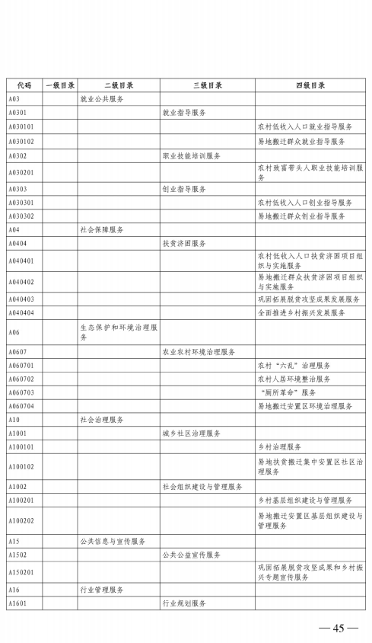

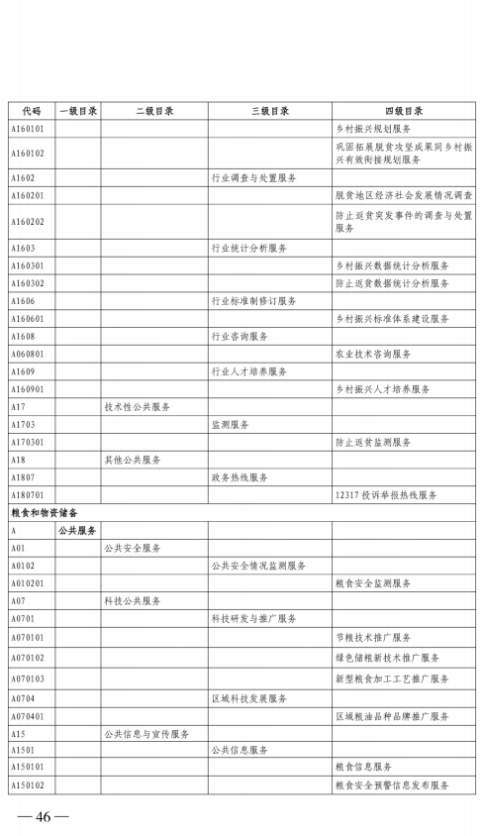

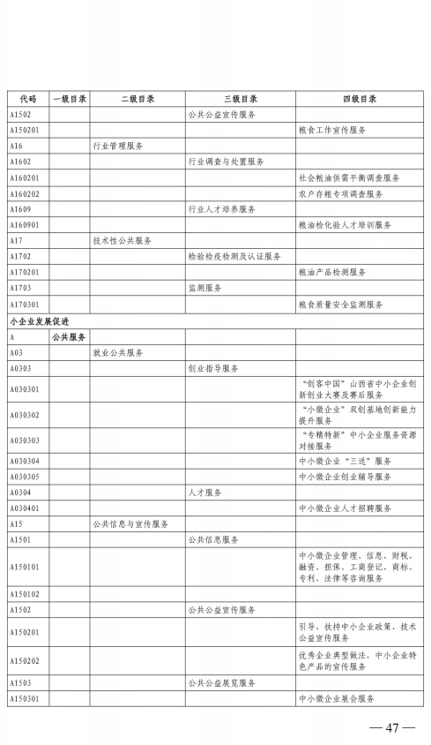

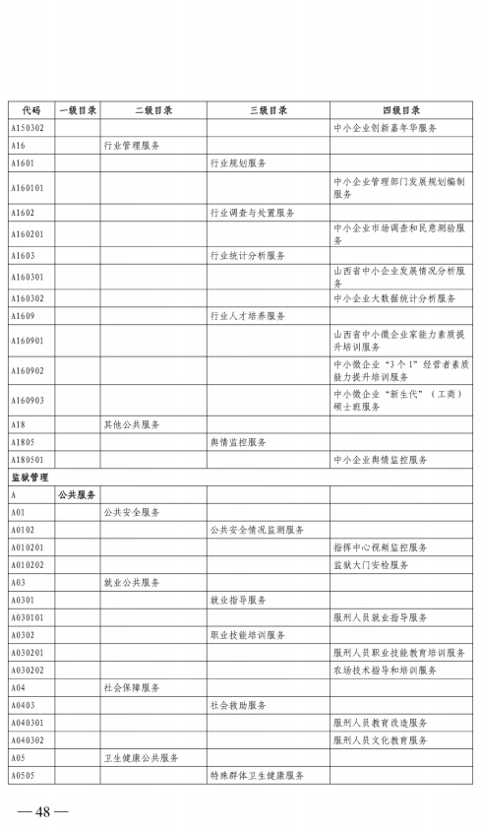

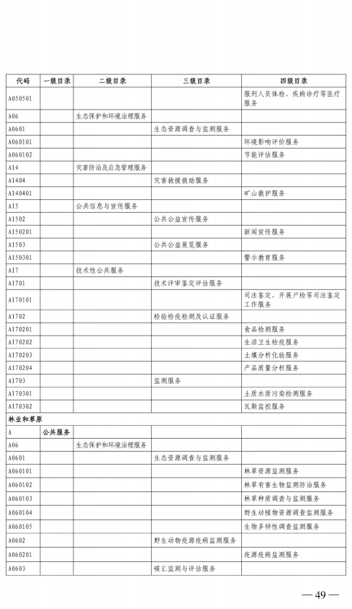

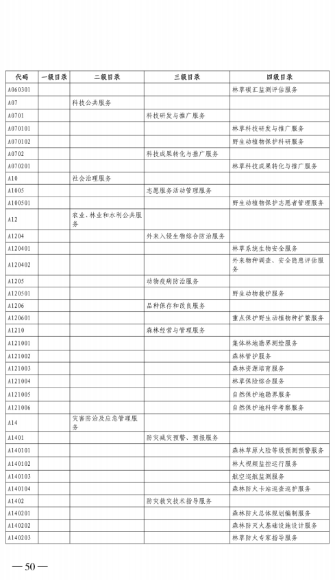

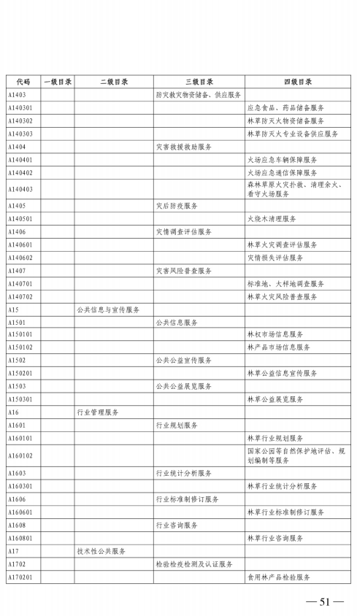

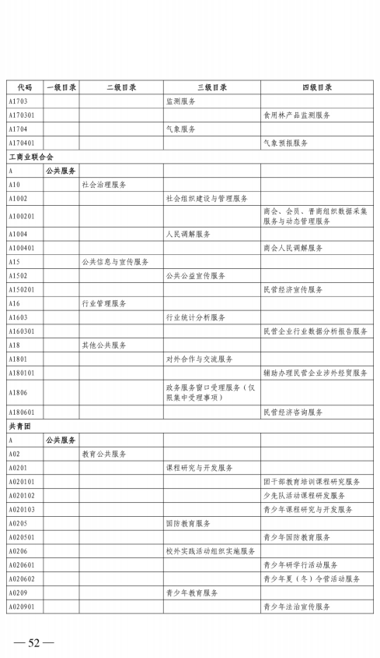

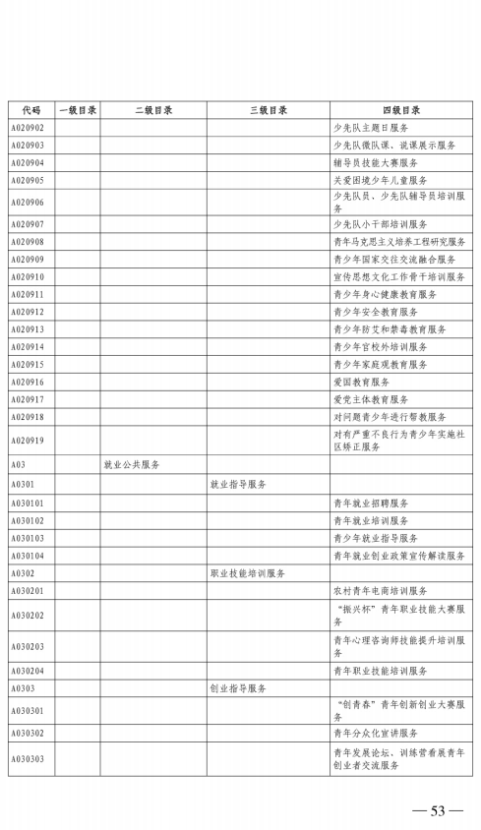

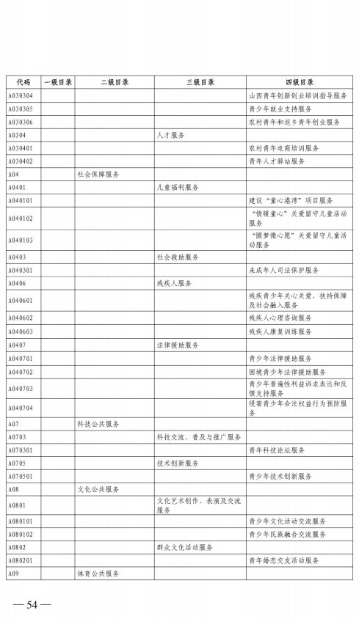

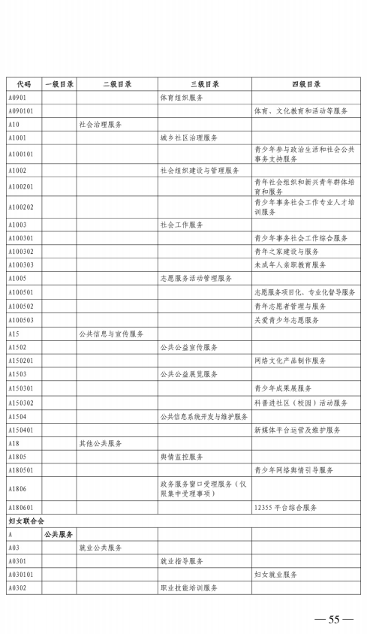

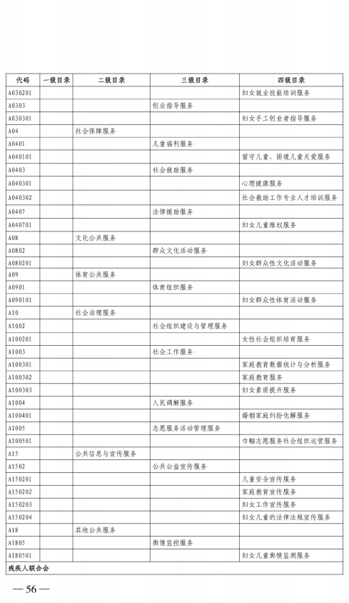

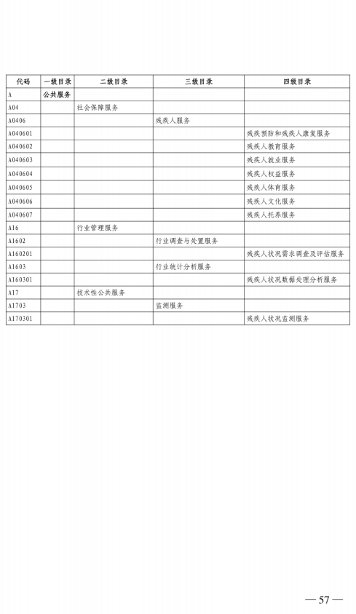



第四部分 名词解释
一、基本支出：指为保障机构正常运转、完成日常工作任务而发生的人员支出和公用支出。
二、项目支出：指在基本支出之外为完成特定行政任务和事业发展目标所发生的支出。
三、“三公”经费：指省直部门用财政拨款安排的因公出国（境）费用、公务用车购置及运行费和公务接待费。其中： 因公出国（境）费用反映单位公务出国（境）的国际旅费、国外城市间交通费、住宿费、伙食费、培训费、公杂费等支出；公务用车购置费反映公务用车购置支出（含车辆购置税、牌照费）；公务用车运行维护费反映单位按规定保留的公务用车燃料费、维修费、过路过桥费、保险费、安全奖励费用等支出；公务接待费反映机关和参公事业单位按规定开支的各类公务接待（含外宾接待）支出。
四、机关运行经费：指行政单位和参照公务员法管理的事业单位使用财政拨款安排的基本支出中的公用经费支出。
五、政府购买服务：根据我国现行政策规定，政府购买服务，是指充分发挥市场机制作用，将国家机关属于自身职责范围且适合通过市场化方式提供的服务事项，按照政府采购方式和程序，交由符合条件的服务供应商承担，并根据服务数量和质量等情况向其支付费用的行为。
六、财政专户管理资金：
专指教育收费，包括目前在财政专户管理的高中以上学费、住宿费，高校委托培养费，党校收费，教育考试考务费，函大、电大、夜大及短训班培训费等。
七、单位资金：是指除政府预算资金和财政专户管理资金以外的资金，包括事业收入、事业单位经营收入、上级补助收入、附属单位上缴收入、其他收入。
八、上年结转：指以前年度预算安排、结转到本年仍按原规定用途继续使用的资金。
九、一般公共预算：是指以税收为主体的财政收入，安排用于保障和改善民生、推动经济社会发展、维护国家安全、维持国家机构正常运转等方面的收支预算。
十、政府性基金预算：是对依照法律、行政法规的规定在一定期限内向特定对象征收、收取或者以其他方式筹集的资金，专项用于特定公共事业发展的收支预算。
十一、国有资本经营预算：是对国有资本收益作出支出安排的收支预算。
十二、财政拨款：包含一般公共预算、政府性基金预算、国有资本经营预算。

